Samsung Resmi Hadirkan Galaxy AI, Ini Daftar Flagship Samsung yang Bisa Akses

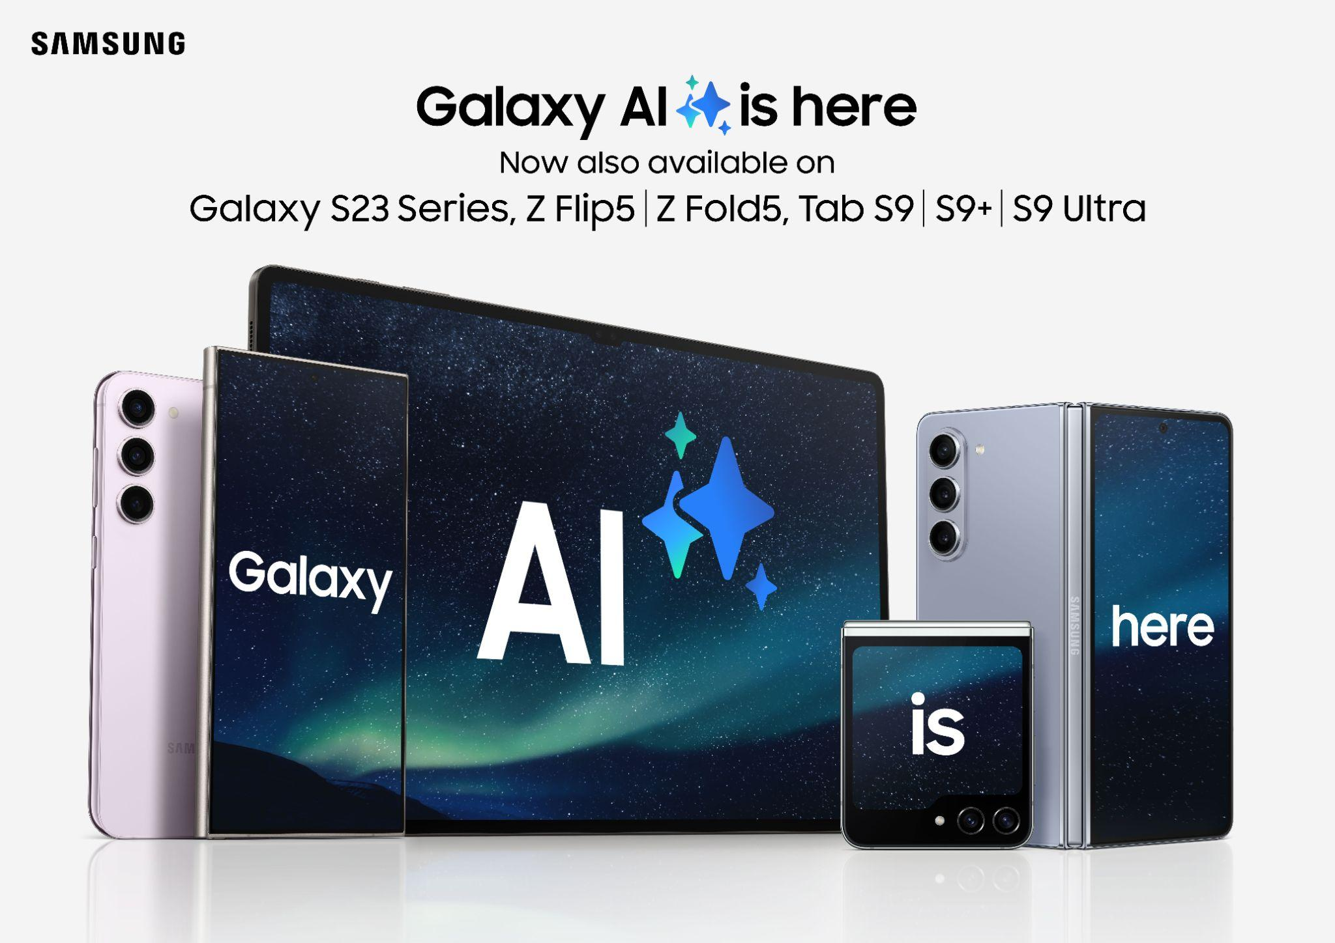
Setelah tersedia secara eksklusif di Galaxy S24 Series, Galaxy AI kini akan hadir secara bertahap mulai tanggal 28 Maret 2024 di Galaxy S23 series, S23 FE, Z Flip5, Z Fold5, Tab S9 (5G) series dan Tab S9 (Wi-Fi) series.

Jakarta, 28 Maret 2024 - Samsung Electronics Indonesia resmi mengumumkan ketersediaan Galaxy AI di Galaxy S23 series, S23 FE, Z Flip5, Z Fold5, Tab S9 (5G) series dan Tab S9 (Wi-Fi) series melalui pembaruan software yang tersedia secara bertahap mulai 28 Maret 2024.

“Samsung memiliki visi besar dalam memperluas penggunaan Galaxy AI di kehidupan sehari-hari konsumennya. Kami perluas ke Samsung Galaxy smartphone lainnya. Pengguna Galaxy S23 Series, Galaxy S23 FE, Galaxy Z Fold5 dan Galaxy Z Flip5 yang pertama akan mendapat software update untuk menikmati fitur Galaxy AI mulai 28 Maret 2024, diikuti Galaxy Tab S9 series pada tanggal 8 April 2024. Ekspansi ke lebih banyak perangkat tak hanya membawa pengalaman baru ke lebih banyak pengguna, tapi juga menegaskan komitmen Samsung untuk mentransformasi penerapan AI di perangkat mobile melalui terobosan-terobosan yang bermakna,” ujar Lo Khing Seng, Head of MX Business Samsung Electronics Indonesia.

Bersiaplah menikmati Galaxy AI dengan melakukan pembaruan software dengan cara yang mudah sebagai berikut:
- Buka “Settings”
- Pilih “Software Update”
- Pilih “Download and Install”

Setelah melakukan pembaruan software, perangkat akan terbaharui juga dengan One UI 6.1 beserta fitur Galaxy AI yang membantu pengguna menikmati produktivitas keseharian yang lebih mudah, menyelesaikan lebih banyak pekerjaan dengan lebih cepat, hingga mengekspresikan kreativitas dengan lebih banyak cara berkat Galaxy AI yang inovatif.

Satu jepretan, jadikan konten epic
Photo Assist menjadi fitur Galaxy AI yang paling banyak digunakan pengguna Galaxy S24 Series karena sangat memudahkan untuk edit foto dan bikin konten yang keren dalam sekejap. Photo Assist terdiri dari fitur-fitur canggih seperti Edit Suggestion yang mampu menyempurnakan foto atau video lewat saran editing berbasis AI terbaik. Lalu, Generative Edit dengan fungsi Background Filling untuk bikin foto yang miring menjadi lebih proporsional tanpa cropping atau memindahkan objek dengan hasil editing yang smooth.

Bagi pengguna Galaxy S23 Series dan Galaxy S23 FE yang suka membuat konten untuk sosial medianya, kini dapat memanfaatkan fitur Photo Assist untuk mengedit konten jadi lebih epic. Kemampuan Generative AI pada Photo Assist melengkapi sistem kamera canggih di Galaxy S23 Series dengan fitur terdepan seperti kamera 200MP dan Super HDR yang memungkinkan pengguna mendapatkan hasil lebih epic saat berburu konten di konser musisi favorit. Kamu juga bisa gunain fitur Photo Assist sambil foto city light cantik di malam hari dengan fitur Nightography pada Galaxy S23 Series dan Galaxy S23 FE. Sambil menikmati pengalaman konser dan be in the moment, pengguna juga bisa menghasilkan foto dan video yang lebih epic.

Satu lingkaran, informasi datang dalam hitungan detik
Circle to Search with Google menjadi fitur Galaxy AI yang paling menarik karena fitur ini membuat pencarian online jadi jauh lebih mudah tanpa repot mengetik keywords. Kini Circle to Search with Google bisa dinikmati di lebih banyak perangkat flagship Samsung, termasuk di Galaxy Z Flip5. Fitur Galaxy AI ini dapat bekerja secara seamless saat perangkat sedang di posisi Flex Mode, memberikan navigasi pencarian online terbarukan yang hanya bisa dinikmati di perangkat foldable. Baik saat Galaxy Z Flip5 ditaruh di atas meja dalam posisi ditekuk atau Flex Mode, maupun saat dibuka sambil scrolling Tiktok atau Instagram, cukup dengan melingkari outfit yang dipakai idol Korea kita bisa mendapat informasi nama, harga, di mana belinya. Dengan Circle to Search, cukup lingkari tempat hangout yang lagi happening di sosial media dan bisa kamu kunjungi bersama teman-teman. Mencari informasi dari layar smartphone jadi semakin lebih mudah.

Produktivitas tinggi, waktu lebih efisien
Perluasan Galaxy AI juga memungkinkan lebih banyak pengguna untuk menyelesaikan pekerjaan dengan lebih efektif dan efisien. Kini, pengguna device flagship Samsung seperti Galaxy Z Fold5 dan Galaxy Tab S9 Series bisa menggunakan Note Assist, Transcript Assist, dan Web Assist yang membuat produktivitas sehari-hari menjadi lebih baik, khususnya saat on-the-go. Berkat layar yang besar, pengguna bisa lebih maksimal memanfaatkan fitur-fitur AI tersebut untuk mengerjakan lebih banyak tugas sekaligus, seperti menyusun transkrip hasil interview dari survey secara otomatis dalam sekejap.

Dilengkapi dengan Galaxy Buds2 Pro, Galaxy Buds2, dan Galaxy Buds FE yang sudah mendukung fitur Live Translate bekerja maksimal saat di-pairing ke Galaxy S23 series, S23 FE, Z Flip5, Z Fold5, dan Tab S9 (5G) series. Ketika sedang menelepon, Galaxy Buds FE akan membantu pengguna bercakap dengan partner bisnis atau pengajar berbahasa asing sambil membaca hasil terjemahan dari lawan bicaranya di layar perangkat. Walaupun lawan bicara kamu tidak menggunakan smartphone atau bukan Android smartphone, Live Translate dan Chat Assist sangat membantu kamu berkomunikasi lintas bahasa. Lengkap dengan 13 bahasa yang tersedia, komunikasi dengan bahasa asing pun jadi lebih lancar dengan Live Translate.

Nikmati era baru mobile AI yang canggih tanpa hambatan dengan Galaxy AI!

Informasi lebih lanjut mengenai Galaxy AI bisa dilihat di www.samsung.com/id.

-o0o-

Tentang Samsung Electronics Co., Ltd.
Samsung menginspirasi dunia dan membentuk masa depan dengan ide dan teknologi transformatif. Perusahaan ini mendefinisikan ulang dunia TV, smartphone, wearables, tablet, peralatan rumah tangga, sistem jaringan dan memori, sistem LSI, foundry dan solusi LED, serta menghadirkan pengalaman terhubung yang mulus melalui ekosistem SmartThings dan kolaborasi terbuka dengan para mitra. Untuk berita terkini, silakan kunjungi Samsung Newsroom di news.samsung.com.

Untuk keterangan lebih lanjut:
Fia Handayani  Public Relations Manager  Samsung Electronics Indonesia  Phone: 021-2958 8000  Email: f.handayani@samsung.com | Maghfira Tabrani  Manager  Carl Byoir  Email: maghfira.tabrani@carlbyoir.com

Galaxy AI dapat diakses dalam 13 bahasa yakni Inggris, Mandarin, Jerman, Italia, Jepang, Korea, Prancis, Thailand, Spanyol, Hindi, Polandia, Portugal, dan Vietnam.

